

ประกาศองค์การบริหารส่วนตำบลวะตะแบก
เรื่อง มาตรการเผยแพร่ข้อมูลต่อสาธารณะ
....................................................

เพื่อให้การเปิดเผยข้อมูลต่างๆ ขององค์การบริหารส่วนตำบลวะตะแบก มีความถูกต้อง ชัดเจน ครบถ้วน และเป็นปัจจุบัน รวมถึงการให้บริการประชาชนหรือผู้มีส่วนได้ส่วนเสียสามารถเข้าถึงข้อมูลต่างๆ ขององค์การบริหารส่วนตำบลนาเหลืองได้อย่างสะดวก รวดเร็ว สามารถตรวจสอบผลการดำเนินงานขององค์การบริหารส่วนตำบลนาเหลืองได้ตามที่ได้ประกาศเจตจำนงสุจริตต่อต้านการทุจริตในการบริหารงานขององค์การบริหารส่วนตำบลวะตะแบก ลงวันที่ 10 ตุลาคม 2560 จึงกำหนดมาตรการเผยแพร่ข้อมูลต่อสาธารณะ ดังนี้
1. หน่วยงานที่รับผิดชอบในการเผยแพร่ข้อมูล
1.1 ผู้ได้รับแต่งตั้งเป็นเจ้าหน้าที่ด้านสารสนเทศ มีหน้าที่เผยแพร่ข้อมูลข่าวสารผ่านเว็บไซต์ขององค์การบริหารส่วนตำบลวะตะแบก http://www.watabaek.go.th ปรับปรุงข้อมูลให้เป็นปัจจุบัน โดยอย่างน้อยต้องประกอบไปด้วย โครงสร้างขององค์การบริหารส่วนตำบลวะตะแบก บุคลากรขององค์การบริหารส่วนตำบลวะตะแบก อำนาจหน้าที่ขององค์การบริหารส่วนตำบลวะตะแบก แผนยุทธศาสตร์หรือแผนพัฒนาขององค์การบริหารส่วนตำบลวะตะแบก แผนการดำเนินงานประจำปี การติดตามและประเมินผลแผนพัฒนา คู่มือหรือมาตรฐานการปฏิบัติงาน คู่มือหรือมาตรฐานการให้บริการ ข้อมูลการจัดซื้อจัดจ้างหรือการจัดหาพัสดุ เป็นต้น
1.2 ผู้ได้รับมอบหมายตามข้อ 1 มีหน้าที่เผยแพร่ข้อมูลข่าวสารผ่านช่องทางอื่นๆ เช่น สื่อสังคมออนไลน์ ปิดประกาศภายในองค์การบริหารส่วนตำบลวะตะแบก ฯลฯ
1.3 กลุ่มงานของทุกกอง/สำนัก มีหน้าที่สนับสนุนและให้ข้อมูลข่าวสารแก่ผู้รับผิดชอบสำหรับการเผยแพร่ผ่านช่องทางที่รับผิดชอบ รวมทั้งเผยแพร่ข้อมูลผ่านเว็บไซต์ของหน่วยงาน
2. การกำกับติดตามการเผยแพร่ข้อมูล
2.1 ให้ผู้อำนวยการกอง/หัวหน้าสำนัก ดูแลและติดตามผลการดำเนินงาน และกำกับให้มีการ รายงานผลโดยส่งข้อมูลให้บุคคลผู้รับผิดชอบตามข้อ 1 ขึ้นเผยแพร่บนเว็บไซต์
2.2 ให้มีการประเมินการรับรู้ของผู้มีส่วนได้ส่วนเสีย โดยจัดทำสถิติการให้บริการและผู้เข้าถึงข้อมูลข่าวสารทุกสิ้นปีงบประมาณ และรายงานผลต่อนายกองค์การบริหารส่วนตำบลนาวะตะแบก

จึงประกาศให้ทราบโดยทั่วกัน

ประกาศ ณ วันที่ 19 เดือน มิถุนายน พ.ศ. 2562

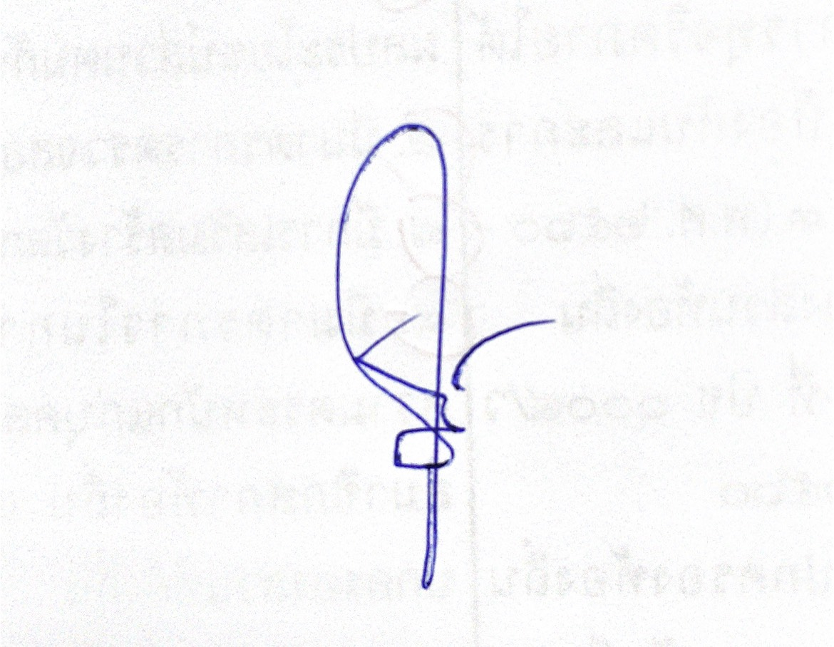

(นายไพรวัลย์ แทนทรัพย์)
นายกองค์การบริหารส่วนตำบลวะตะแบก

